Мастер-класс
«ПРЕПЯТСТВИЯ В РЕАЛИЗАЦИИ МЕТОДИЧЕСКОЙ ТЕМЫ. ПУТИ РЕШЕНИЯ»

Гришина Наталья Газинуровна
учитель английского языка первой категории
МБОУ «Средняя общеобразовательная школа №8», г.
г. Нижнекамск

«Идеальное образование – это свободное самообразование, роль учителя – это ненавязчиво помогать»
Современный человек окружен таким количеством информации, которое он не в состоянии перерабатывать и использовать без помощи новых информационных технологий. С каждым годом все настойчивее в нашу жизнь врывается компьютер, а вместе с ним и интерактивные технологии.
Конечно, компьютер не заменит учителя или учебник, но коренным образом изменит характер педагогической деятельности. Так как без процесса информатизации образования уже невозможно представить современную школу.
ИКТ – это совокупность методов, производственных процессов и программно – технических средств, интегрированных с целью сбора, обработки, хранения, распространения, отображения и использования информации. Использование информационных и коммуникационных технологий на уроках, на мой взгляд, позволяет:
- развить у учащихся творческие способности, навыки исследовательской деятельности, умение принимать оптимальные решения;
- усилить мотивацию учения;
- расширить возможности предъявления учебной информации;
- сформировать у школьников умение работать с информацией, развить коммуникативные способности;
- активно вовлекать учащихся в учебный процесс;
- дать ребенку максимально возможный для него объем учебного материала;
- расширить наборы применяемых учебных задач;
- качественно изменить контроль за деятельностью учащихся;
- позволяют приобщить школьника к достижениям информационного общества и адекватному поведению в нем.
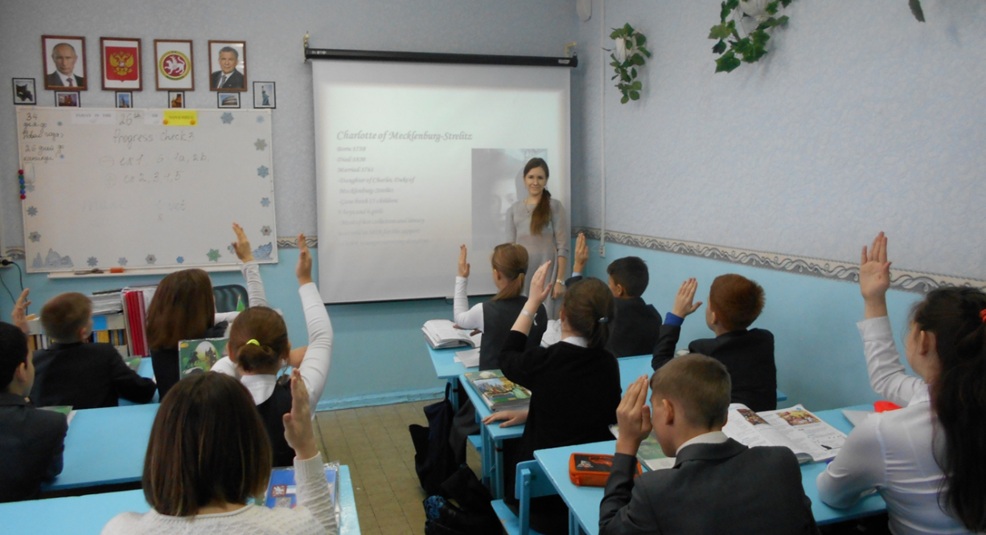
Таким образом, приоритетной целью школьного образования, вместо простой передачи знаний, умений и навыков от учителя к ученику, становится развитие способности ученика самостоятельно ставить учебные цели, проектировать пути их реализации, контролировать и оценивать свои достижения, иначе говоря – формирование умения учиться.
Безусловно, процесс оценивания можно назвать главным инструментом в управлении качеством образовательного процесса в школе. Это четко отражено в федеральных государственных стандартах всех ступеней.
В отечественной педагогике выделяют два разных подхода к оцениванию качества результатов. Оценивание результатов по уровню достижения заданного уровня обученности, называется констатирующим оцениванием. Если же оценка применяется для получения данных о текущем состоянии дел ученика для определения ближайших шагов в направлении улучшения этого состояния, такое оценивание называется формирующим
Одним из ключевых условий повышения качества образовательных результатов посредством использования системы оценивания является наличие эффективной обратной связи от учителя к ученикам. Обратная связь позволяет придать новое измерение учебному процессу, делая акцент на плюсы, а не на недостатки. Отмечая сильные стороны работы учащегося, учитель мотивирует его на дальнейшее взаимодействие и заинтересованность предметом. Обратная связь помогает учащемуся отслеживать свой прогресс, планировать будущие достижения, испытывать чувство удовлетворения от проделанной работы. Когда учащиеся получают обратную связь в учебном процессе, они учатся на своих ошибках, осуществляют необходимые изменения и оказываются способны к переходу на следующий уровень.
На современном этапе наиболее эффективными средствами для проведения формирующего оценивания и получения оперативной обратной связи в учебном процессе являются различные web-сервисы. В своём мастер классе я уделю внимание только некоторым наиболее популярным из них.
Kahoot – сервис для создания викторин с выбором правильного ответа на мобильных устройствах. Алгоритм работы с сервисом:
- создаем тест с возможностью добавления фото и видео;
- даем номер виртуальной комнаты (его генерирует система);
- демонстрируем задание через проектор на экран в классе;
- ученики заходят с мобильных устройств комнату;
- на экране их мобильных устройств начинает отображаться задание и идет обратный отчет времени;
- на общем экране после ответа на вопрос выводит правильно ответивших - кто быстрее ответил, тот победитель;
- ученики отвечают - им присваиваются очки за правильное выполнение задания.
При проведении викторины можно провести соревнование между участниками: кто быстрее ответит на вопрос. За каждый правильный ответ присуждаются баллы. Викторина, созданная с помощью сервиса, рассчитана на участие в ней до 30 человек. Сервис можно использовать для проведения различных тестов и опросов обучающихся в классе и при дистанционном обучении. У сервиса Kahoot есть ряд интересных возможностей, которые помогают мотивировать и увлечь учащихся. Например, музыка. Когда вопрос появляется на экране, начинает играть музыка, для каждого вопроса разная, и слышен тикающий звук, напоминающий о том, что время для ответа ограничено. Чем быстрее учащиеся отвечают на вопросы, тем больше баллов получают. Есть таблица лидеров, показывающая, кто набрал больше всего баллов. Когда тест завершен, вы можете скачать результаты класса в виде таблицы.
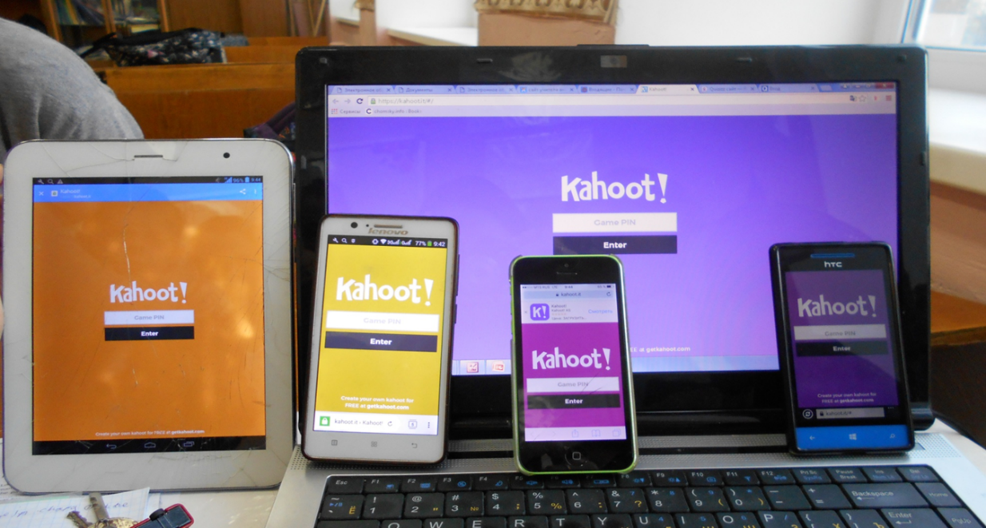
Quizizz – представляет собой добротный web-инструмент оценивания учащихся. В отличие от Kahoot в сервисе Quizizz учитель имеет возможность лучше управлять классом, следить за индивидуальной работой каждого ученика. Все ученики получают одинаковые задания, но каждый из учащихся на своём устройстве получит случайную последовательность вопросов и будет работать с тестом в свойственном для себя темпе. На дисплее ученика в отличие от Kahoot появляются не только символы ответов, но и полностью весь вопрос с изображением, которое при желании можно увеличить. При желании можно даже не использовать в классе проектор для отображения вопросов. Все вопросы и ответы будут показаны на дисплее каждого ученика и отображаются на учительском компьютере. Учитель отслеживает работу каждого ученика.
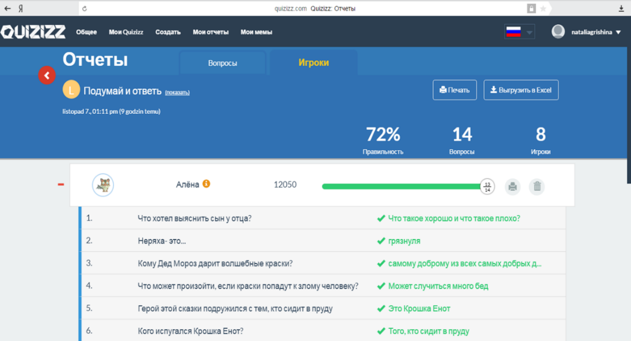
Вы получаете полную картину работы класса. После каждого тестирования вы не только знакомитесь с результатами, но и получаете возможность получить данные в таблице Excel.
Plickers – система опроса, не требующая мобильных устройств у каждого ученика. Все, что вам нужно, это бумажные карточки для учеников и один учительский смартфон или планшет. Эти ученические карточки опроса представляют собой карты с QR кодами. Учитель загружает программу на свой смартфон или планшет. Создаёт свой класс. Составляет тесты или социологический опрос. Возможны два варианта тестов: с четырьмя вариантами ответов или опрос да/нет.
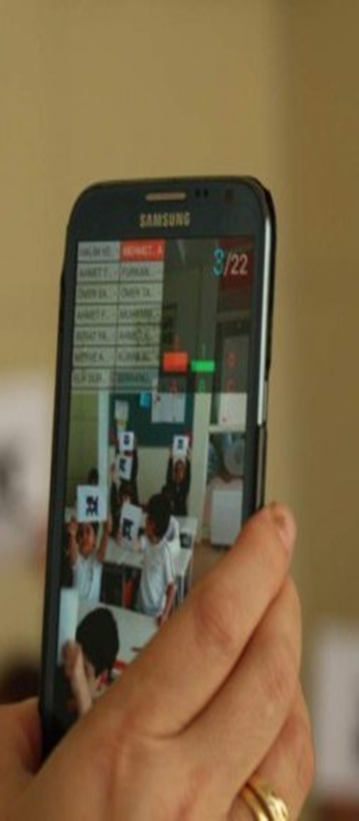
Учитель раздаёт персонифицированные карты ученикам. После появления или устного озвучивания вопроса ученики поднимают карточку с правильным ответом. Учитель наводит камеру на класс и сканирует ответы. На экране сразу появляются результаты, которые затем можно показать на большом экране или сохранить для электронного портфолио. Распечатанные карточки должны быть очень хорошего качества. Лучше всего распечатать QR-карты на более плотной фотобумаге и разместить на картонные основания. Таким образом, для данного варианта тестирования (голосования) доступ в интернет или Wi-Fi достаточен лишь для учительского смартфона или планшета. Привлекательность ещё в том, что такой опрос легко организовать в начальных классах, не ориентироваться на наличие устройств у учеников.
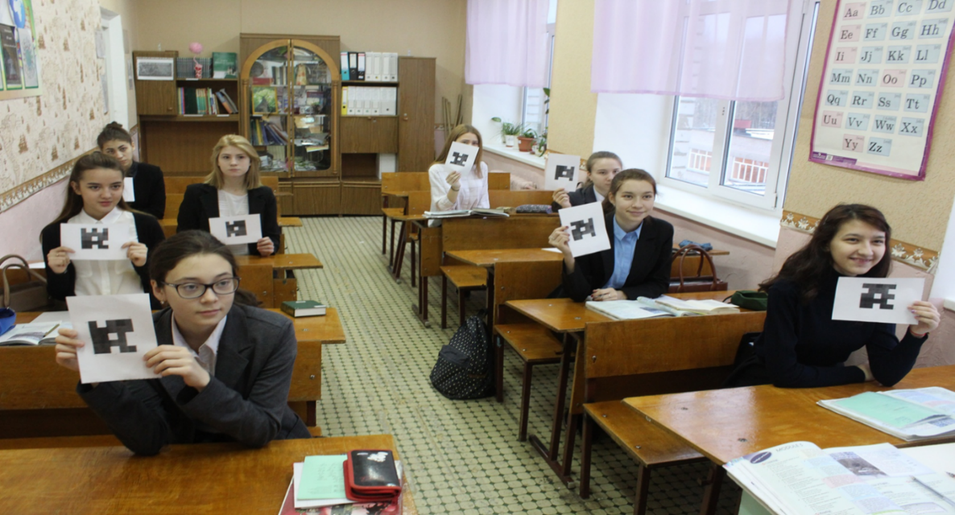
Каждый из перечисленных web-сервисов сообщает учителю и, что невероятно важно, и самому ученику о текущем состоянии процесса учения и фокусируется на вопросе: как ученик учится? Традиционная же отметка говорит ученику о том, каким было его учение, и фокус ее на том, что он учит.
Использовать вышеуказанные web-сервисы в обучении можно для проведения текущего оценивания, для повторения материала в игровой форме перед итоговым оцениванием, чтобы выяснить точку зрения учащихся на различные школьные события и мероприятия, для создания учащимися собственных вопросов и тестов, которые можно использовать в системах мобильных опросов.
Таким образом, современные web-сервисы позволяют осуществить оперативное оценивание знаний, минимальными затратами финансов, времени и сил. Они ставят обучающихся в одинаковые условия при проведении тестирования и оценке результатов, при этом оценки результатов не зависят от субъективного мнения учителя. Их использование облегчает выявление уровня качества знаний обучаемых, помогает установить мгновенную обратную связь с каждым из них, дает возможность оперативно отслеживать и корректировать результаты обучения. Основными достоинствами подобных сервисов являются доступность, простота в использовании, мобильность и технологичность. Основные недостатки связаны с недостатками тестовых методов проверки знаний, например такими, как формализм, присутствие элемента случайности и др. Но, несмотря на недостатки, можно сказать, что описанные web-сервисы, можно рекомендовать к использованию для организации и проведения оперативной проверки знаний обучающихся.
